霞山区中小学生夏装校服工艺图
产品名称： |  | 红脉承霞土·笃行赴山海
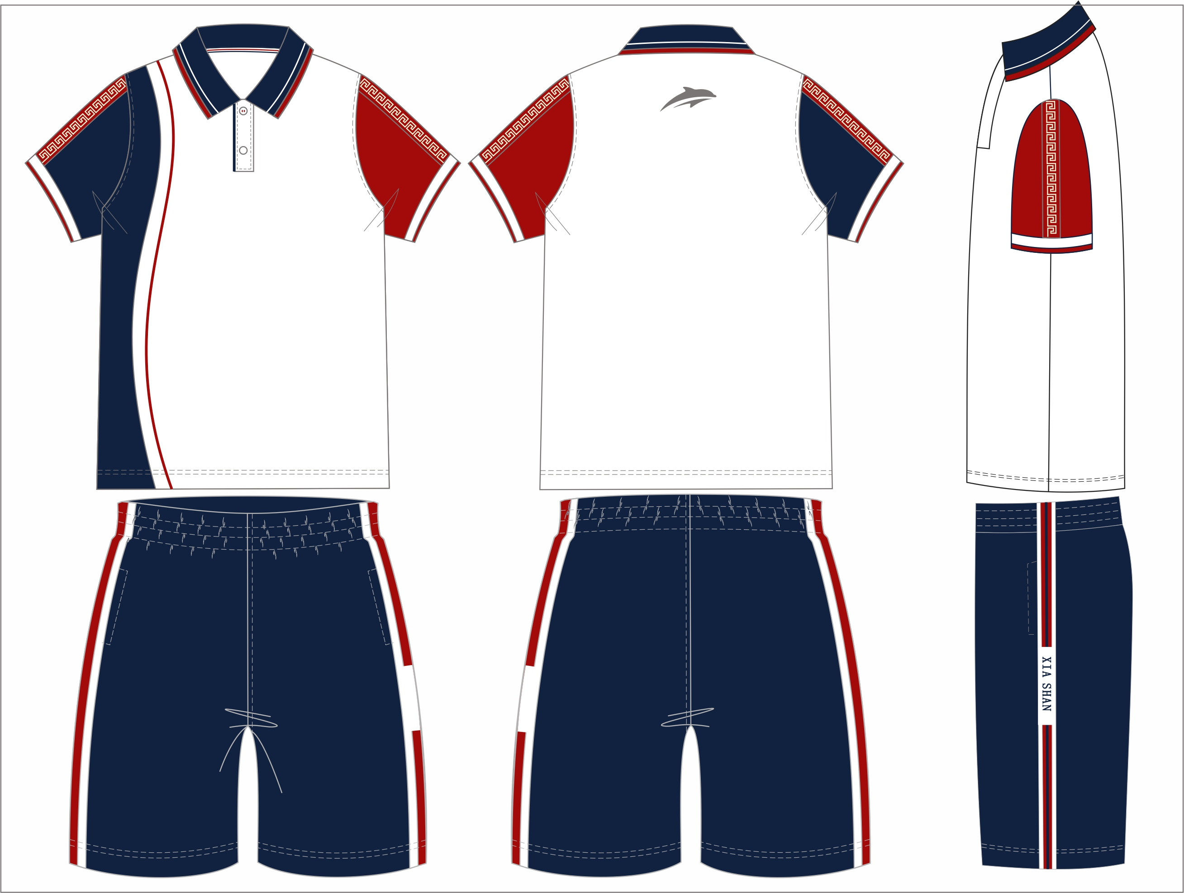
以实样为准
工  艺  说  明 | 【配色&潘通色号】  PANTONG 19-3921 TPG; PANTONG 19-1863 TPG; PANTONE 11-4001 TPG  【设计细节】  短袖polo衫：  1.全件缝口统一 0.9cm；明线密度每英寸 13 针，四线锁边 12 针  2.前中门筒共宽 3 cm，藏青边0.5 cm，白门筒2.5 cm, 压 0.1cm 明线，底面门筒为藏青色，配 2 粒树脂纽扣，第一颗纽扣用红色线缝制，第二颗用白线。  3.下摆折边 2cm，双针车 0.6cm 宽线  4.所有拼接缝口熨烫平整，明线宽窄一致，十字夹缝对齐，无跳线漏线  5.领、袖口为双面罗纹面料，袖口宽 2cm  6.前服红色线做法用红色布包条车缝压0.1cm明线，袖中贴3cm织带  7.左胸预留直径 5.0cm 圆形校徽魔术贴区域  8.后背领子下4cm，做海豚反光印花  短裤&夏长裤：  - 全件缝口统一 0.9cm，明线每英寸 13 针，四线锁边 12 针，与上衣针距标准统一  - 腰头一体式全橡筋设计，宽度 4cm，腰面双道明线加固  - 裤脚口折边2cm，双针车0.6cm宽线  - 前片两侧直插一字袋，袋口压 0.1cm 明线；侧边贴3cm织带，左侧织带做有霞山拼音。  - 成品裤身平整挺括，无跳针、漏线、歪斜瑕疵

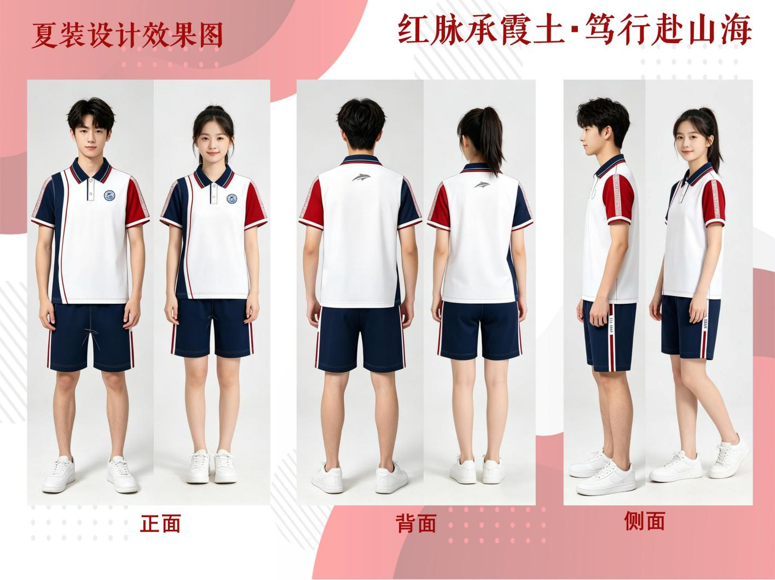

霞山区中小学生春秋装校服工艺图
产品名称： |  | 红脉承霞土·笃行赴山海
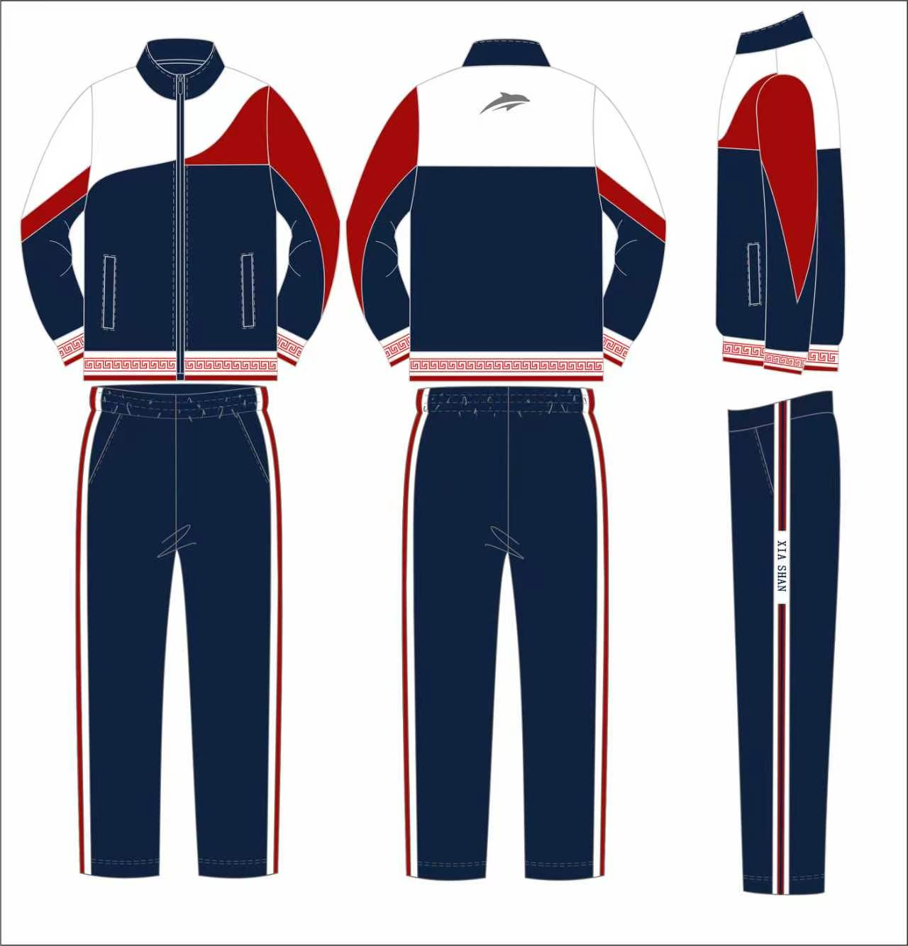
以实样为准
工  艺  说  明 | 【配色&潘通色号】  PANTONG 19-3921 TPG; PANTONG 19-1863 TPG; PANTONE 11-4001 TPG  【设计细节】  立领拉链外套：  - 全件缝口统一 0.9cm；明线密度每英寸 13 针，四线锁边 12 针  - 前中配5号树脂拉链；左胸预留直径 5.0cm 圆形校徽魔术贴区域  - 袖口和下摆螺纹均为5.5cm宽  - 前服口袋开袋2cm宽，压0.1cm明线  - 后背领子下4.4cm做海豚反光印花  - 所有拼接缝口熨烫平整，明线宽窄一致，十字夹缝对齐，无跳线漏线  春秋长裤：  - 全件缝口统一 0.9cm，明线每英寸 13 针，四线锁边 12 针，与上衣针距标准统一  - 腰头一体式全橡筋设计，宽度 4cm，腰面双道明线加固，  - 裤脚口折边2cm，双针车0.6cm宽线  - 斜插袋压0.6cm线，侧边贴3cm宽织带，左侧织带做有霞山拼音  - 成品裤身平整挺括，无跳针、漏线、歪斜瑕疵

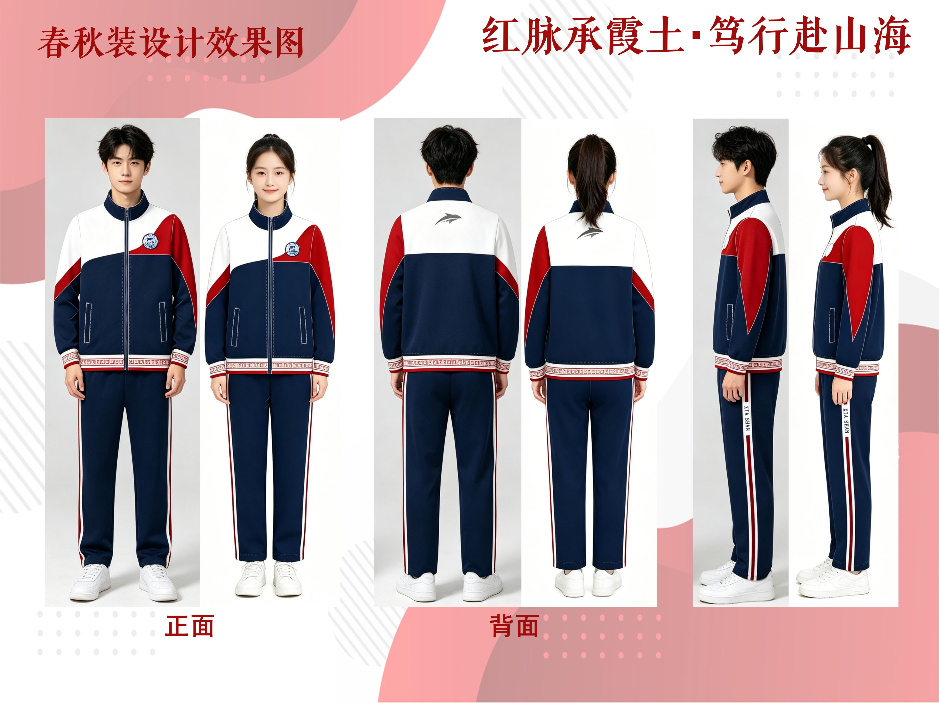
霞山区中小学生冬装校服工艺图

产品名称： |  | 红脉承霞土·笃行赴山海
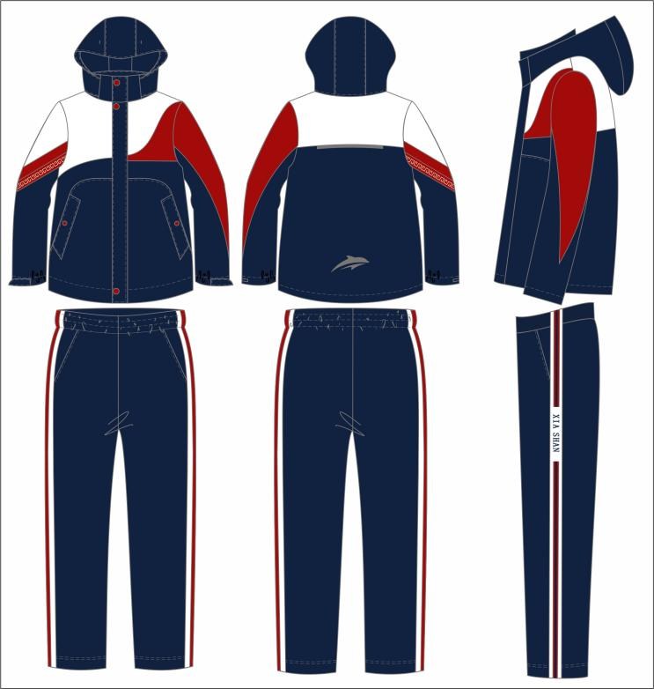
以实样为准
工  艺  说  明 | 【配色&潘通色号】  PANTONG 19-3921 TPG; PANTONG 19-1863 TPG; PANTONE 11-4001 TPG  【设计细节】  冲锋衣：  - 全件缝口统一 0.9cm；明线密度每英寸 13 针，四线锁边 12 针  - 前中配5号树脂拉链；翻盖做暗扣，左胸预留直径 5.0cm 圆形校徽魔术贴区域  - 右边袖子贴3cm织带，袖口宽2.5cm,有魔术贴  - 口袋开袋2.5cm宽，压0.1cm明线，做暗扣  - 后背单杠车有反光条，下摆上去8cm做海豚反光印花  内胆：  1.全件缝口统一 0.9cm；明线密度每英寸 13 针，四线锁边 12 针，锁边线再用0.6cm宽压线。  2.配有5号树脂拉链，可拆卸内胆  3.袖口2cm宽，口袋开袋2cm宽  冬长裤：  - 面料复合绒，其余工艺跟春秋长裤一样的做法  - 成品裤身平整挺括，无跳针、漏线、歪斜瑕疵

